Dane szacunkowe o rynku pracy województwa mazowieckiego

Listopad 2022 r.

# Liczba osób bezrobotnych

W listopadzie w urzędach pracy zarejestrowanych było 115 810 osób bezrobotnych, to jest o 379 osób mniej niż w poprzednim miesiącu oraz o 14 125 osób mniej niż w listopadzie 2021 roku. Kobiety stanowiły 51,0% osób bezrobotnych.

Największa liczba bezrobotnych wystąpiła w miastach: Warszawa – 20 763 osoby, Radom – 7 858 osób i Płock – 3 558 osób oraz w powiatach: radomskim – 7 306 osób, wołomińskim – 5 654 osoby i garwolińskim – 3 743 osoby. Najmniejszą liczbę bezrobotnych odnotowano w powiecie łosickim – 606 osób.

## Wykres 1. Liczba osób bezrobotnych w podregionach województwa mazowieckiego

## Wykres 2. Liczba osób bezrobotnych wg płci w podregionach województwa mazowieckiego

Napływ i odpływ osób bezrobotnych

Do rejestru mazowieckich urzędów pracy włączono 14 077 osób bezrobotnych, a z ewidencji wyłączono 14 456 osób, w tym z powodu:

* podjęcia pracy – 7 585 osób (52,5% odpływu z bezrobocia);
* niepotwierdzenie gotowości do pracy – 3 121 osób (21,6% odpływu z bezrobocia);
* dobrowolnej rezygnacji ze statusu bezrobotnego – 804 osoby (5,6% odpływu z bezrobocia);
* rozpoczęcie szkolenia – 622 osoby (4,3% odpływu z bezrobocia);
* rozpoczęcia stażu – 593 osoby (4,1% odpływu z bezrobocia).

## Wykres 3. Napływ i odpływ osób bezrobotnych w województwie mazowieckim

Wykres 4. Główne powody wyrejestrowania z ewidencji osób bezrobotnych w województwie mazowieckim wg płci

# Osoby w szczególnej sytuacji na rynku pracy

Na koniec listopada 2022 r. bezrobotni w szczególnej sytuacji na rynku pracy to osoby:

* długotrwale bezrobotne – 66,2% ogółu bezrobotnych* (62 966 osób);
* powyżej 50. roku życia – 33,4% ogółu bezrobotnych* (31 798 osób);
* do 30. roku życia – 27,0% ogółu bezrobotnych* (25 726 osób);
* posiadające co najmniej jedno dziecko do 6. roku życia – 18,5% ogółu bezrobotnych* (17 589 osób);
* do 25. roku życia – 13,6% ogółu bezrobotnych* (12 902 osoby);
* niepełnosprawne – 6,9% ogółu bezrobotnych* (6 543 osoby);
* korzystające ze świadczeń z pomocy społecznej – 0,6% ogółu bezrobotnych* (579 osób);
* posiadające co najmniej jedno dziecko niepełnosprawne do 18. roku życia - 0,3% ogółu bezrobotnych* (244 osoby).

* dotyczy ogółu osób bezrobotnych w szczególnej sytuacji na rynku pracy

## Wykres 5. Udział osób w szczególnej sytuacji na rynku pracy wśród ogółu osób bezrobotnych w województwie mazowieckim

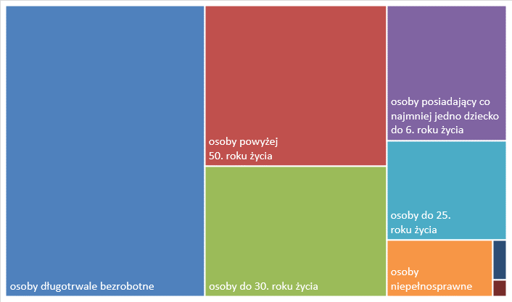

# Wolne miejsca pracy i miejsca aktywizacji zawodowej

W listopadzie pracodawcy zgłosili do mazowieckich urzędów pracy 16 367 wolnych miejsc pracy i miejsc aktywizacji zawodowej, tj. o 243 (1,5%) miejsca więcej niż w poprzednim miesiącu. Większość zgłoszonych miejsc pracy to oferty pracy niesubsydiowanej (15 132 miejsca; 92,5%). Miejsc pracy subsydiowanej było o 321 mniej niż w poprzednim miesiącu.

## Wykres 6. Wolne miejsca pracy i miejsca aktywizacji zawodowej w województwie mazowieckim

## Wykres 7. Wolne miejsca pracy i miejsca aktywizacji zawodowej w podregionach województwa mazowieckiego

## Tabela 1. Struktura osób bezrobotnych (stan na koniec miesiąca/roku)

|  | Listopad 2021 r. | udział % | Październik 2022 r. | udział % | Listopad 2022 r. | udział % |
| --- | --- | --- | --- | --- | --- | --- |
| Osoby bezrobotne ogółem | 129 935 | 100,0 | 116 189 | 100,0 | 115 810 | 100,0 |
| kobiety | 66 072 | 50,9 | 59 734 | 51,4 | 59 115 | 51,0 |
| mężczyźni | 63 863 | 49,1 | 56 455 | 48,6 | 56 695 | 49,0 |
| ponadto: |  |  |  |  |  |  |
| Poprzednio pracujący | 111 001 | 85,4 | 97 394 | 83,8 | 97 379 | 84,1 |
| Dotychczas nie pracujący | 18 934 | 14,6 | 18 795 | 16,2 | 18 431 | 15,9 |
| Zamieszkali na wsi | 57 828 | 44,5 | 52 154 | 44,9 | 52 080 | 45,0 |
| Z prawem do zasiłku | 17 363 | 13,4 | 15 577 | 13,4 | 15 806 | 13,6 |
| Zwolnieni z przyczyn zakładu pracy | 6 262 | 4,8 | 5 177 | 4,5 | 5 116 | 4,4 |
| Osoby w okresie do 12 miesięcy od dnia ukończenia nauki | 3 637 | 2,8 | 4 164 | 3,6 | 4 242 | 3,7 |
| Cudzoziemcy | 1 151 | 0,9 | 3 993 | 3,4 | 3 840 | 3,3 |